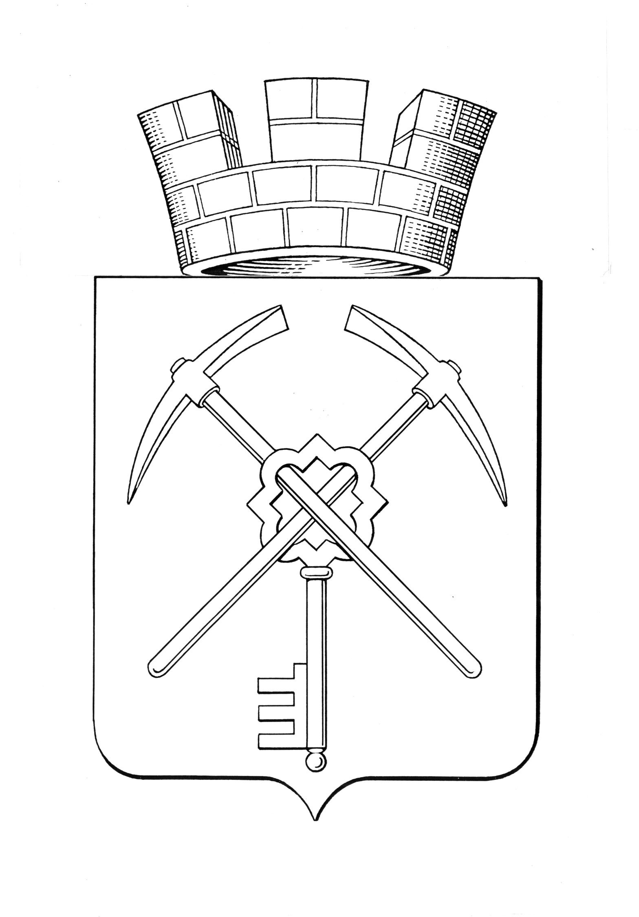

|  |  |
| --- | --- |
| **Тульская область** | |
| **муниципальное образование город Щекино Щекинского района** | |
| **СОБРАНИЕ ДЕПУТАТОВ** | |
| **РЕШЕНИЕ** | |
|  | |
| **26 февраля 2024 года** | **№ 6/25** |

**Отчет главы администрации муниципального образования Щекинский район о своей деятельности и деятельности администрации муниципального образования Щекинский район по исполнению полномочий по решению вопросов местного значения муниципального образования город Щекино Щекинского района в 2023году**

Заслушав и обсудив отчет главы администрации муниципального образования Щекинский район, на основании ст. 38 Устава муниципального образования город Щекино Щекинского района, Собрание депутатов муниципального образования город Щекино Щекинского района,

РЕШИЛО:

1. Принять к сведению отчет главы администрации муниципального образования Щекинский район о своей деятельности и деятельности администрации муниципального образования Щекинский район по исполнению полномочий по решению вопросов местного значения муниципального образования город Щекино Щекинского района в 2023году.

2. Настоящее решение обнародовать путем размещения на официальном Портале муниципального образования Щекинский район и в официальном сетевом издании в сети «Интернет» по адресу: <http://npa-schekino.ru/>

3. Решение вступает в силу со дня принятия.

Глава муниципального образования

город Щекино Щекинского района Ю.В. Савушкин

Приложение

к решению Собрания депутатов

муниципального образования

город Щекино Щекинского района

от 26.02.2024 года № 6/25

**Отчет главы администрации муниципального образования Щекинский район о своей деятельности и деятельности администрации муниципального образования Щекинский район по исполнению полномочий по решению вопросов местного значения муниципального образования город Щекино Щекинского района в 2023году**

На сегодняшний день административный центр Щекинского района – город Щекино - занимает площадь 14,5 кв. км, а население города составляет около 53,5 тысяч жителей.

Численность граждан, состоящих на регистрационном учете в целях поиска подходящей работы, на 1 января 2024 года составила 59 человек. Численность граждан, состоящих на регистрационном учете в качестве безработных – 50 человек (на 01.01.2023 года – 68 человек), потребность работодателей в работниках – 928 человек.

Коэффициент напряженности на рынке труда по состоянию на 1 января 2024 года составил 0,009 ед.

Начисленная заработная плата по кругу крупных и средних предприятий и организаций составила почти 59,5 тыс. руб. (59391,60 руб.) и по сравнению с соответствующим периодом 2021 года выросла на 14,7%.

Одним из приоритетных направлений экономики г. Щекино является промышленность. Наиболее крупные и значимые предприятия города - филиал «Газэнергосервис» - завод «РТО», «Щекинская городская электросеть», филиал «Газпром Газораспределение Тула» в г. Щекино.

Объем отгруженной продукции промышленного производства за 2023 год вырос и составил 5,9 млрд. руб. (за 2022 год – 3,8 млрд. руб.).

Объем инвестиций в основной капитал по кругу крупных и средних предприятий и организаций города по расчетным показателям 2023 года составил 8 829 млн. руб.

Наиболее крупный инвестиционный проект на территории города Щекино в 2023 году:

- «Тульский промышленный технопарк» - новый частный промпарк, созданный инвесторами из Новосибирской области. Первым его резидентом стала компания «Тульские вычислительные платформы».

В Тульском технопарке планируется наладить как производство и сборку суперкомпьютеров и программно-аппаратных комплексов на их основе, так и обеспечить размещение и сопровождение таких комплексов в собственном Центре обработки данных (ЦОД).

Инвестиции в развитие технопарка составят более 500 млн рублей и принесут около 200 новых рабочих мест.

В муниципальном образовании активно развиваются малый бизнес и предпринимательская среда. Данный сектор представляют 1657 субъектов малого и среднего предпринимательства, в том числе 1313 индивидуальных предпринимателей (79,2%) и 344 малых и средних предприятий (20,8%).

Реализация мероприятий по поддержке предпринимательства, легализации трудовых отношений способствует положительной динамике развития бизнеса. В 2023 году на территории города Щекино вновь зарегистрировались в качестве индивидуальных предпринимателей 258 человек и создано 22 юридических лица.

Малый и средний бизнес города охватывает все отрасли экономики, но наибольшую долю занимает сфера торговли – 37,7%. Объем торговых площадей составляет свыше 54,9 тыс. кв.м. Динамично развивается малоформатная торговля, в том числе нестационарная торговая сеть. В 2023 году продолжилась работа по проведению аукционов, по итогам которых заключено 42 договора. По итогам 2023 года поступление в бюджет города платы по договорам на размещение нестационарных торговых объектов составило свыше 8,3 млн. рублей. Эффективная деятельность бизнес-сообщества Щекинского района позволяет не только предлагать рабочие места щекинцам, но и обеспечить поступления в городской бюджет.

За 2023 год в бюджет города Щекино поступления налоговых и неналоговых доходов уменьшились к уровню поступлений 2022 года на 5,8 млн. рублей (3,6%) и составили 155,7 млн. рублей.

В целом доходы:

- по налогу на доходы физических лиц остались без изменений,

- по налогу на имущество физических лиц увеличились на 4,5 млн.рублей (23,3%),

- земельному налогу на 4,4 млн.рублей (10%).

Безвозмездные поступления в бюджет муниципального образования за 2023 год составили 190,9 млн. рублей (или 67,7% к годовому плану), что на 22%, выше уровня 2022 года. В основном рост обусловлен ростом объема межбюджетных трансфертов, передаваемых на финансовое обеспечение дорожной деятельности в рамках реализации национального проекта «Безопасные качественные дороги», а также на выполнение работ на объектах коммунальной инфраструктуры.

Расходование бюджетных средств г. Щекино за 2022 год производилось, исходя из обеспечения приоритетов в области жилищно-коммунального хозяйства. Общий объем расходов за 2023 год составил 353,8

млн. руб., что на 14,6% больше уровня 2022 г.

В структуре произведенных расходов наибольшую величину за отчетный период имели расходы на жилищно-коммунальное хозяйство – 174,4 млн. рублей или 49,3% к общему объему расходов бюджета.

На дорожное хозяйство –117,2 млн. рублей или 33,1% к общему объему расходов бюджета.

На отрасли социального блока расходы составили 45,0 млн. рублей или 12,7% к общему объему расходов бюджета.

На содержание органов местного самоуправления – 0,6 млн. рублей или 0,2% к общему объему расходов бюджета (за счет всех источников).

Иные расходы – 16,6 млн.руб. или 4,7% к общему объему расходов бюджета.

На конец 2023 года просроченная кредиторская задолженность отсутствует. Муниципальный долг на 01.01.2024 составляет 15 млн.руб.

Бюджет муниципального образования г. Щекино Щекинского района за 2023 год исполнен с дефицитом – 7,2 млн.рублей.

В реестре муниципальной собственности города Щекино числится – 1790 объектов муниципального имущества:

(- 1502 – муниципальное жилье (жилые дома, квартиры);

- 288 – иные объекты недвижимости, автомобильные дороги, объекты жилищно-коммунального хозяйства);

По состоянию на 1 января 2024 года отсутствуют действующие договоры аренды недвижимого муниципального имущества, находящегося в собственности МО г. Щекино.

За 2023 год начисления по арендной плате от использования недвижимого муниципального имущества отсутствуют. По состоянию на 1 января 2024 года задолженность по арендной плате отсутствует.

В 2023 году введено в эксплуатацию 28 486 кв.м жилья, из них ввод индивидуального жилищного строительства составил 24 810 кв.м, ввод многоквартирного строительства – 3 676 кв.м.

В 2023 в г. Щекино на ул. Энергетиков построен жилой комплекс из 12 малоэтажных многоквартирных домов на 96 квартир для предоставления жилья детям-сиротам и ребятам, оставшимся без попечения родителей. Заказчиком данного строительства выступало министерство строительства Тульской области.

В 2023 году на сумму 14,4 млн. руб. (региональный бюджет) по программе модернизация объектов жилищно – коммунального хозяйства выполнен капитальный ремонт системы теплоснабжения в Щекинском районе Тульской области (ремонт участка трубопровода теплоснабжения по адресу Тульская область, г. Щекино от ЦТП №1 до д. 32 по ул. Емельянова).

На 2024 год в рамках реализации мероприятия «Чистая вода Тульской области» на сумму 213,3 млн. руб. (региональный бюджет) запланировано строительство станции водоподготовки Шевелевского водозабора.

Вопрос ремонта дорог, тротуаров, проездов остается одним из приоритетных направлений в нашей деятельности.

В 2023 году в рамках нацпроекта «Безопасные качественные дороги» на территории г. Щекино были выполнены работы по ремонту 1 участка автомобильной дороги по ул. Советская (от д. 24 до ул. Путевая), общая протяженность составила – 1,4 км. Общая сумма 66,2 млн. руб. (57,5 млн. руб. – областной бюджет; 8,7 млн. руб. – местный бюджет).

В 2023 году за счет межбюджетных трансфертов из бюджета МО Щекинский район в г. Щекино выполнены работы по ремонту:

- 8 автомобильных дорог (ул. Пролетарская, ул. Тульская, ул. Северная, участок по ул. Московская, ул. Стволовая, ул. 9 Мая, участок по ул. Энергетиков, ул. Холодкова);

- и 6 тротуаров (2 вдоль дороги по ул. Школьная, вдоль дороги в районе Ледовой арены Корд, вдоль дороги по ул. Ленина, вдоль дороги по ул. Л. Шамшиковой, вдоль дороги по ул. Индустриальная).

Общий объем средств выполненных работ составил более 34,3 млн. руб.

Для повышения безопасности дорожного движения на улично-дорожной сети в г. Щекино в 2023 году выполнены работы:

- по нанесению дорожной разметки, осевой линии разметки на автомобильные дороги центральных улиц, по установке дорожных знаков, по устройству искусственных дорожных неровностей. Общий объем финансирования выполненных работ составил 5,2 млн. руб.

В 2023 году в сфере благоустройства были выполнены следующие виды работ:

- проведен спил 172 аварийных деревьев на 1,6 млн.рублей, кронирование 46 деревьев на сумму 0,8 млн. рублей;

- выполнено устройство и содержание клумб, цветников г. Щекино на территории 250 м2, уход за зелеными насаждениями на общественных пространствах (площадь им. В.И.Ленина, притяжение), посадка деревьев в сквере 40-летия основания города Щекино на общую сумму 3,1 млн. рублей;

- ликвидированы несанкционированные свалки на сумму 14 млн. рублей (объем 25 402,1 м3, самые крупные – ул. Паровозная (гаражный кооператив), 1 Поселковый проезд, р-н дома 6; Южная,18, Школьная-Загородная, Средняя, Клубная, Железнодорожная и другие);

- поведен сбор случайного мусора на территории г. Щекино на площади 123 тыс. м2;

- осуществлен ремонт детских площадок и игрового оборудования, а также подсыпка песчаного основания, с установкой лавочек и урн на территории площадок на сумму 2,3 млн.руб.

Выполнен ремонт 2 контейнерных площадок (ул. Угольная, 8, ул. Нагорная, д. 6) на сумму 0,2 млн. рублей.

осуществлено техническое обслуживание установок уличного освещения на сумму около 6 млн. руб.;

Выполнено праздничное оформление флаговыми конструкциями ул. Ленина, ул. Советская на сумму 1,2 млн. руб.

В рамках проекта «Формирование комфортной городской среды» на территории г. Щекино в 2023 году выполнен ремонт 26 придомовых территорий многоквартирных домов на общую сумму более 31,3 млн. руб. (28,0 млн руб – федеральный бюджет, 1,2 млн руб – региональный бюджет, 0,3 млн руб – местный бюджет, 1,8 млн руб – средства жителей)

В 2023 году на улице Мира города Щекино была благоустроена спортивная площадка. На территории площадью 1900 кв.м. разместились три обособленные зоны. Зона для минифутбола, стритбола, а также зона с тренажерами и гимнастическими снарядами. Общая стоимость проведенных работ составила 17,3 млн. руб. (региональный бюджет – 16,1, местный бюджет – 1,2 млн. руб.).

В 2024 году в рамках проекта «ФКГС» запланировано благоустройство сквера 40-летия основания г. Щекино - 2 этап на сумму 4,99 млн рублей.

Благодаря победе в VIII Всероссийском конкурсе лучших проектов создания комфортной городской среды в малых городах и исторических поселениях в 2024 году продолжится благоустройство центрального парка в городе Щекино. Тематикой станет память о героях-земляках. Размер выделенных средств составляет 166 млн. руб. из них ФБ - 98 млн.руб, БТО - 18,0 млн.руб, МО - 20 млн.руб., внебюджетные источники 30,0 млн.руб.

В 2023 году победителями  конкурсного отбора проекта «Народный бюджет» на территории города Щекино стало 5 объектов на общую сумму более 7 млн. руб. (из них около 5,6 млн. руб. - средства Тульской области, более 1 млн. руб.– средства МО Щекинский район,  около 0,4 млн. руб. – средства населения и спонсоров).

В числе победителей:

- замена оконных блоков в 4 образовательных учреждениях (МДОУ «Детский сад №28», МБОУ «Средняя школа №7», МБОУ «Лицей», МДОУ «Детский сад №1») и 1 учреждении культуры (МБУК «Щекинская городская централизованная библиотечная сеть» структурное подразделение «Щекинская городская библиотека № 1»).

В число победителей проекта «Народный бюджет-2024» от города Щекино вошло 6 объектов (1 дорога, 5 учреждений образования) на общую сумму около 15 млн. руб. (из них средства Тульской области – 11,7 млн. руб., средства МО Щекинский район – 2,3 млн. руб., средства населения и спонсоров – 1 млн. руб.)

В 2023 году реализованы полномочия комитетом по административно-техническому надзору по:

- эвакуации брошенных транспортных средств в городе Щекино;

- демонтажу нестационарных объектов, установленных с нарушением закона;

- демонтажу рекламные конструкции, установленные без разрешения.

В 2023 году за торговлю в неустановленных местах составлено 300 протоколов, на 15% меньше, чем в 2022 году, что связано с уменьшением количества мест, где выявляются нарушения. Полностью прекращена торговля перед входом на Щекинскую городскую ярмарку. В 2023 году наложено штрафов на 1,5 млн. рублей.

Важная часть деятельности в 2023 году была направлена на осуществление профилактических мероприятий, недопущение совершения физическими и юридическими лицами правонарушений.

В рамках проведения муниципального контроля в сфере благоустройства контролируемым лицам объявлено 416 предостережений о недопустимости нарушения обязательных требований юридическим, физическим лицам и индивидуальным предпринимателям.

Так, в 2023 году:

* демонтировано 5 нестационарных объектов, 1 нестационарный торговый объект, у которого отсутствовал договор на размещение нестационарных объектов;
* демонтировано 2 рекламные конструкции, самовольно размещенных на территории города Щекино;
* эвакуировано 7 транспортных средств с признаками брошенных.

Продолжались работы по предотвращению фактов торговли в неустановленных местах.

Деятельность в рамках муниципального земельного контроля была направлена на предупреждение, выявление и пресечение нарушений обязательных требований посредством профилактики нарушений обязательных требований, оценки соблюдения обязательных требований, принятия, предусмотренных законодательством Российской Федерации мер по пресечению выявленных нарушений обязательных требований, устранению их последствий.

Конкретика по осуществлению муниципального земельного контроля в 2023 году на территории города Щекино, в сравнении с предыдущим 2022 годом, приведена на слайде.

В 2023 году в г. Щекино прошел ряд масштабных мероприятий в сфере культуры посвященных:

- Году педагога и наставника;

- Дню Победы;

- 90-летию со дня основания Щекинской межпоселенческой центральной библиотека;

- Всероссийские акции «Этнографический диктант», «Диктант Победы» и др.

Приоритетным направлением в сфере культуры г. Щекино является исполнение Указов Президента. Так, во исполнение Указа Президента №597 утвержден план достижения показателей размера средней заработной платы работников культуры. По итогам 2023 г. средняя заработная плата работников учреждений культуры Щекинского района составила 44 880,95 руб. (99,12% к плановому показателю).

В 2023 году в конкурсно-фестивальном движении на территории г. Щекино приняли участие более 1,5 тыс. человек (в 2021 г. – более 1 тыс.). Из них 552 - учащиеся детских музыкальных школ и школы искусств.

В 2023 году юные щекинцы получили 1604 дипломов. Из них 574 диплом победителей Всероссийских конкурсов, 456 диплома Международных конкурсов, 155 дипломов областных конкурсов, 98 диплома районных конкурсов, 32 диплома территориальных конкурсов, 184 дипломов межрегиональных конкурсов, 105 дипломов межрайонных конкурсов.

Важным направлением сферы культуры г. Щекино является военно-патриотическое воспитание, которое осуществляется по нескольким направлениям: работа поисковых клубов, проведение патриотических мероприятий, работа общественных организаций, музеев.

В 2023 году было организовано более 400 мероприятий патриотического характера с охватом участников более 46 тысяч человек в возрасте от 7 до 35 лет (мероприятия проходили как в очном формате, так и в формате онлайн).

В ряды Всероссийского детско-юношеского военно-патриотического общественного движения «ЮНАРМИЯ» вступило 453 (150 учащихся образовательных учреждений + 303 кадетская школа) школьника.

В 2023 по проекту «Формирование комфортной городской среды» в г. Щекино на ул. Мира было обустроено современное пространство для занятия спортом, разделенное на три, огороженные друг от друга функциональные зоны.

В центре площадки расположены два больших спортивных комплекса цилиндрической формы (одно для взрослых, второе для детей). Они оснащены такими снарядами как турники, канаты, лестницы, гимнастические кольца и скалодромные шары. Дополняют их уличные тренажеры, рассчитанные на разные группы мышц. На каждом из них есть QR-код, отсканировав который с помощью своего смартфона пользователь получит подробную инструкцию в видеоформате.

Наряду с открытием новых спортивных объектов, в целях привлечения жителей к занятиям физической культурой и спортом организуются массовые спортивные мероприятия.

О высоком уровне развития физической культуры и спорта в г. Щекино свидетельствуют высокие показатели на соревнованиях разных уровней такие виды спорта, как кикбоксинг, вольная борьба, легкая атлетика, бокс, рукопашный бой, подводное плавание, каратэ, спортивные танцы.

В 2024 году администрацией МО Щекинский район на территории г.Щекино планируется продолжить планомерную работу по исполнению полномочий, переданных из администрации МО г. Щекино.